Музейный уголок «Русская изба»  Цель музейной педагогики в работе учителя - логопеда: использовать музейные экспонаты для коррекции и развития речи, развития познавательной активности у детей.  Задачи: - обогащение словарного запаса, активизация лексико-грамматических средств языка, развития связной речи;  - развитие артикуляционной, мелкой моторики, речевого дыхания;  - развитие логического мышления, внимания, памяти, зрительного восприятия;  - повышение познавательной активности и любознательности через изучение экспонатов;  - создание условий для совместной деятельности детей и родителей, повышение их заинтересованности в развитии ребенка.  Игровые методы включают – дидактические, сюжетно-ролевые, театрализованные, подвижные игры, игры драматизации, настольно-печатные игры.  Музейная педагогика в работе учителя-логопеда – это инновационный подход, использующий ресурсы музея для коррекции речи, познавательной деятельности и развития детей, через специальные занятия, основанные на экспонатах.  Учитель-логопед применяет музейную среду, как образовательный и коррекционный ресурс, делая занятия интересными и наглядными.  Составляется план мероприятий проводимых в музейных уголках ДОУ, согласно календарно-тематическому планированию учителя-логопеда.  Темы лексических недель по музейным уголкам: «Космос», «Моя Родина – Россия», «Дом. Мебель», «Мой город», «ПДД». | ДИДАКТИЧЕСКИЕ ИГРЫ  - «Крути – верти - выполни»  Дети проговаривают слова крути – верти – выполни, по очереди крутят стрелку, на какой картинке остановится стрелка, то упражнение для язычка выполняют дети перед зеркалом.  - «Задуй свечу».  - Пальчиковая игра «Замок»  На избе висит замок.  Кто его открыть бы мог?  Постучали, потянули, покрутили,  И открыли.  - «Волшебный мешочек»  В мешочке находятся разные предметы. Ребенок запускает руку в мешочек, выбирает предмет, ощупывает его, называет, затем достает предмет и проверяет себя.  - «Назови ласково»  Взрослый называет предмет, показывает его, дети называют ласково.  Печь – печка, печурочка Дрова – дровишки  Самовар – самоварчик и т.д.  - «Один – много»  Ухваты – ухваты Лавка – лавки  Стол – столы Ведро – вёдра и т.д.  - «Из чего – какие?»  Дрова из дуба (какие?) – дубовые дрова.  Дрова из березы?... – березовые дрова.  Дрова из осины?... – осиновые дрова и т.д.  - «Какой, какая, какие?»  - - Изба (какая?) – уютная, большая, маленькая, бревенчатая, русская, крестьянская, деревенская, жилая, просторная и т.д.  - Самовар (какой?) – большой, металлический, расписной, красивый, пузатый, горячий, старинный и т.д.  - Дрова (какие?) – сухие, сырые, колотые, сложенные, пылающие, древесные и т.д.  Главная особенность организации коррекционно-развивающей деятельности с детьми, это повышение статуса игры, как основного вида деятельности детей дошкольного возраста.  В музейном уголке «Русская изба» совместно с музыкальным руководителем проводятся занятия, согласно календарно-тематического планирования учителя-логопеда по лексической теме «Дом. Мебель».  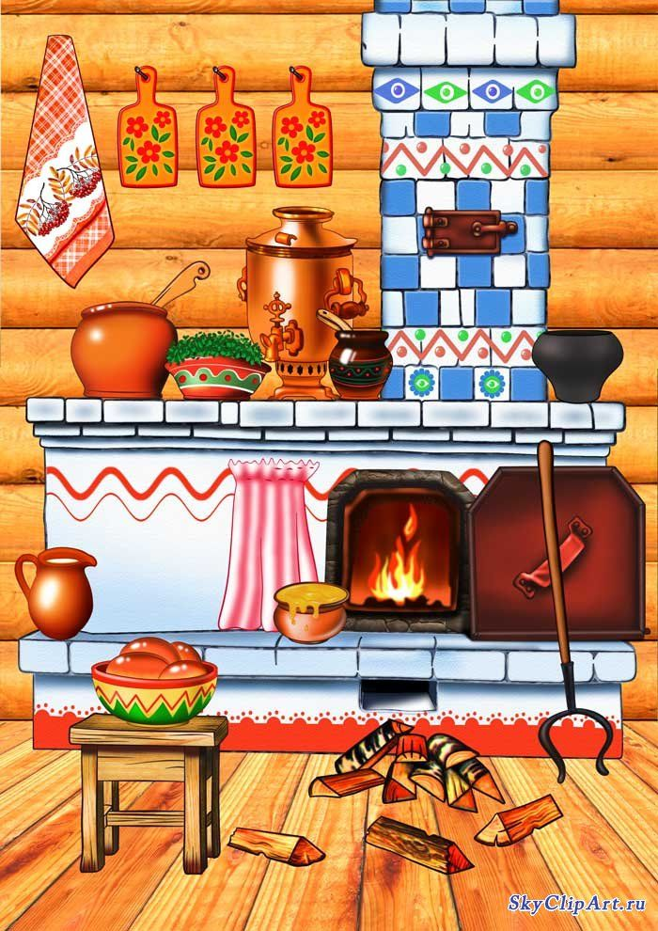 | - «Сосчитай»  Один пень, два пня…., пять пней.  Одна лавка, две лавки…, пять лавок.  Одно ведро, два ведра…, пять ведер.  - «Жадина» (Мой, моя, мои, моё)  Ребенок достает из волшебного мешочка предметы и проговаривает с местоимениями - Моё ведро, моя метла, мои дрова, мой ухват и пр.  - «Скажи наоборот»  - Печка бывает горячей, а бывает? …. - холодной.  Изба бывает высокой, а бывает?… - низкой.  Дрова бывают сухие, а бывают?… - мокрые.  Самовар бывает полный, а бывает?... – пустой.  - «Что, где находится?»  - Где стоит лавка? Лавка стоит на полу, около печи.  - Где стоит сундук? Сундук стоит на полу, у стены.  - Что лежит под печкой? Под печкой лежат дрова и т.п.  - Где висит гармошка? Гармошка висит на стене, между часами и балалайкой.  - «Узнай по описанию»  - Это обувь старинная, сплетенная из бересты, что это? (Это лапти).  - Это посуда, круглый горшок для тушения и варки, сделан из чугуна, что это? (Это чугунок).  - Это мебель, сделанная из широкой доски, использовалась для лежания, что это? (Это лавка) и т.п.  - «Что было – что стало»  - Печка? ….– духовой шкаф.  - Люлька?... – детская кровать.  - Лапти?... – современная обувь.  - Сундук?... – шкаф, комод  - Лавка?... – диван, кровать и т.д.  ВСЕРОССИЙСКАЯ ОБРАЗОВАТЕЛЬНАЯ СТАЖИРОВКА  «Инновационный потенциал дошкольного образования страны: обучение, воспитание, развитие детей с ОВЗ»  «ПОГРУЖЕНИЕ В МУЗЕЙНУЮ СРЕДУ,  КАК ЭФФЕКТИНЫЙ ИГРОВОЙ МЕТОД РАЗВИТИЯ РЕЧИ У ДЕТЕЙ  С ТЯЖЕЛЫМИ НАРУШЕНИЯИ РЕЧИ»  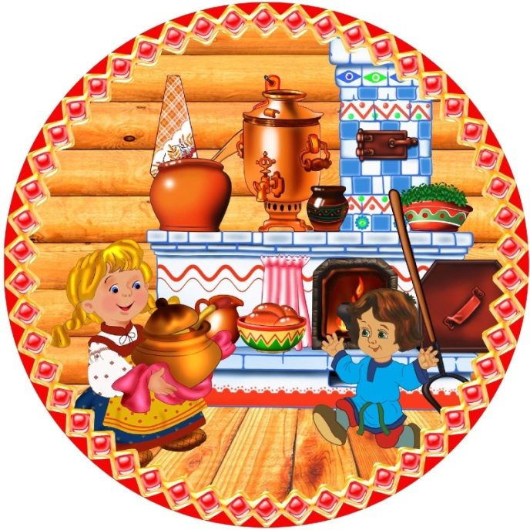  Составитель: учитель-логопед  Сухарева О.В., ВКК  Екатеринбург 2025 г.

